SL-SF200
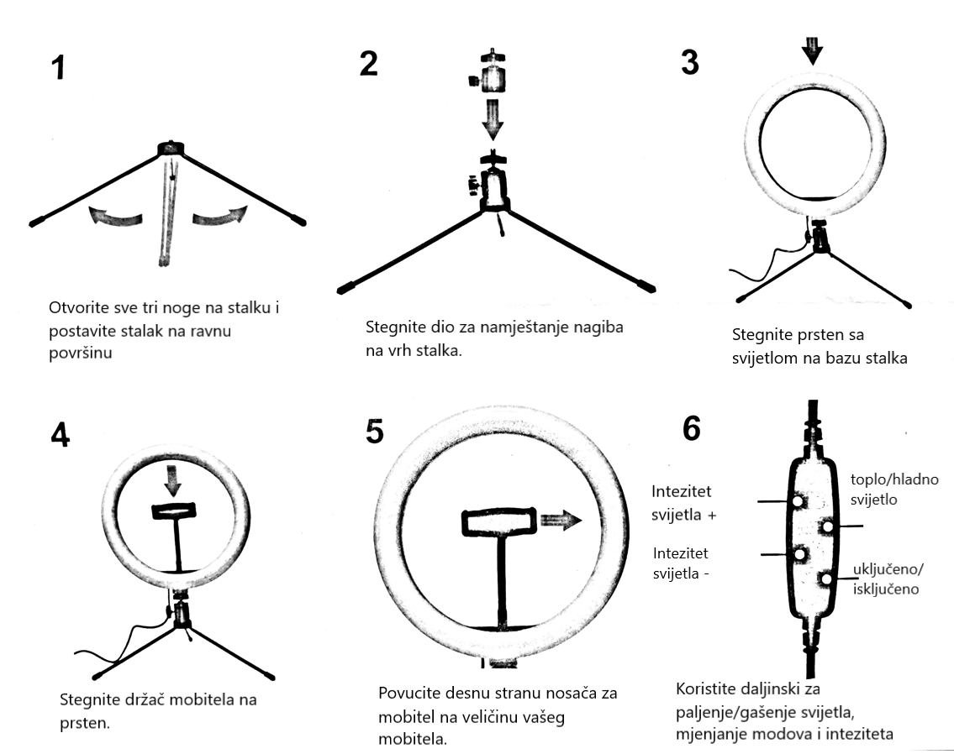
Provjerite da su svi dijelovi čvrsto pričvršćeni prije uporabe. Uređaj spojite pomoću USB kabela na izvor napajanja 5V. Uređaj nije igračka. Uređaj koristi dijelove koji se ne servisiraju od strane korisnika. Ako uređaj prestane raditi molimo da ne popravljate uređaj sami već ga predate na popravak u ovlašteni servis. Ne izlagati uređaj tekućinama, visokoj vlazi, oštrim objektima, ekstremno visokim ili niskim temperaturama, vatri. Ne bacati uređaj, ne rastavljati kako ne bi oštetili uređaj. Ne koristiti uređaj ako je oštećen. Uvijek provjeriti da je telefon dobro pričvršćen kako ne bi došlo do oštećenja. Skladištiti na suhom i hladnom mjestu. Držati dalje od dosega djece.
Uređaj je namijenjen za kućnu uporabu.

